1 ЦЕЛЬ РАБОТЫ

1.1 Освоить расчет компенсационного стабилизатора напряжения.
1.2 Закрепить теоретические сведения по расчету стабилизаторов.

2 ПРИБОРЫ И ОБОРУДОВАНИЕ

2.1 Методическое руководство.
2.2 Справочники по диодам, транзисторам, резисторам, конденсаторам.
2.3 Калькулятор.

3 ПОРЯДОК ВЫПОЛНЕНИЯ РАБОТЫ

3.1 Изучить теоретические сведения.
3.2 Исходные данные для расчета приведены в табл. 1.
Таблица 1
№ вар | U_{вых}, В | Необходимые  изменения ΔU_{вых}  , В | I_{вых}, мА | a вых=b вых, % | a вх = b вх, %
1 / 16 | 5 | ±1 | 200 | 0.5 | 2
2 / 17 | 6 | ±1 | 300 | 0.01 | 2
3 / 18 | 7 | ±1 | 400 | 0.03 | 3
4 / 19 | 8 | ±1 | 350 | 0.04 | 3
5 / 20 | 9 | ±1 | 320 | 0.01 | 3
6 / 21 | 10 | ±2 | 250 | 0.5 | 3
7 / 22 | 12 | ±2 | 310 | 0.9 | 3
8 / 23 | 14 | ±2 | 52 | 1 | 4
9 / 24 | 16 | ±2 | 125 | 0.6 | 4
10 / 25 | 18 | ±2 | 140 | 0.8 | 4
11 / 26 | 20 | ±3 | 260 | 1.5 | 4
12 / 27 | 24 | ±3 | 340 | 1.5 | 5
13 / 28 | 30 | ±3 | 410 | 1.5 | 5
14 / 29 | 34 | ±3 | 520 | 1.2 | 5
15 / 30 | 42 | ±3 | 600 | 1 | 5

3.3 Зарисовать схему электрическую принципиальную стабилизатора.
3.4 Для исходных данных рассчитать.
3.4.1 Типы применяемых элементов.
3.4.2 КПД стабилизатора.

4 КОНТРОЛЬНЫЕ ВОПРОСЫ

4.1 Стабилизаторы (определение).
4.2 Классификация стабилизаторов.
4.3 Преимущества и недостатки параметрических и компенсационных стабилизаторов.
4.4 Основные параметры стабилизаторов.
4.5 Основные дестабилизирующие факторы для стабилизаторов.
4.6 Назначение элементов схемы.
4.4 Как выбираются транзисторы при расчете.
5 СОДЕРЖАНИЕ ОТЧЕТА

5.1 Цель работы.
5.2 Приборы и оборудование.
5.3 Порядок выполнения работы.
5.3.1 Исходные данные для расчета.
5.3.2 Схема Э3 стабилизатора.
5.3.3 Расчет стабилизатора.
5.4 Выводы по работе.
5.5 Контрольные вопросы.

РЕКОМЕНДУЕМАЯ ЛИТЕРАТУРА

1 Вересов Г.П., “Электропитание бытовой радиоэлектронной аппаратуры”, М: Радио и связь, 1983 г.
2 Гершунский, Б.С. “Расчет основных электронных и полупроводниковых схем в примерах”, Киев: Вища школа, 1967 г.
Приложение 1

РАСЧЕТ КОМПЕНСАЦИОННОГО СТАБИЛИЗАТОРА НАПРЯЖЕНИЯ

Задание: рассчитать транзисторный стабилизатор напряжения переменного регулирования с последовательным регулирующим элементом.
1. Исходные данные.
1.1. Номинальное напряжение на выходе стабилизатора, Uвых;
1.2. Номинальный ток нагрузки I_{вых};
1.3. Пределы плавной регулировки выходного напряжения ΔU_{вых};
1.4. Допустимые изменения напряжения на выходе стабилизатора a _{вых}, b _{вых};
1.5. Допустимые значения стабилизатора на входе стабилизатора a_{вх}, b_{вх}.
2. При расчете требуется:
2.1. Выбрать тип транзисторов и режим работы;
2.2. Выбрать тип кремниевого стабилитрона;
2.3. Определить величину сопротивлений резисторов; емкостей конденсаторов и выбрать их тип;
2.4. Определить значение коэффициента стабилизации;
2.5. Определить коэффициент полезного действия стабилизатора.

Решение:
3. Порядок расчета.
Исходные данные для расчета

Uвых , В | Iвых , А | Δ Uвых, В | a вых=b вых, % | a вх = b вх, %
15 | 0,2 | ±2 | 0,4 | 10

3.1. Схема для расчета представлена на рисунке 1.
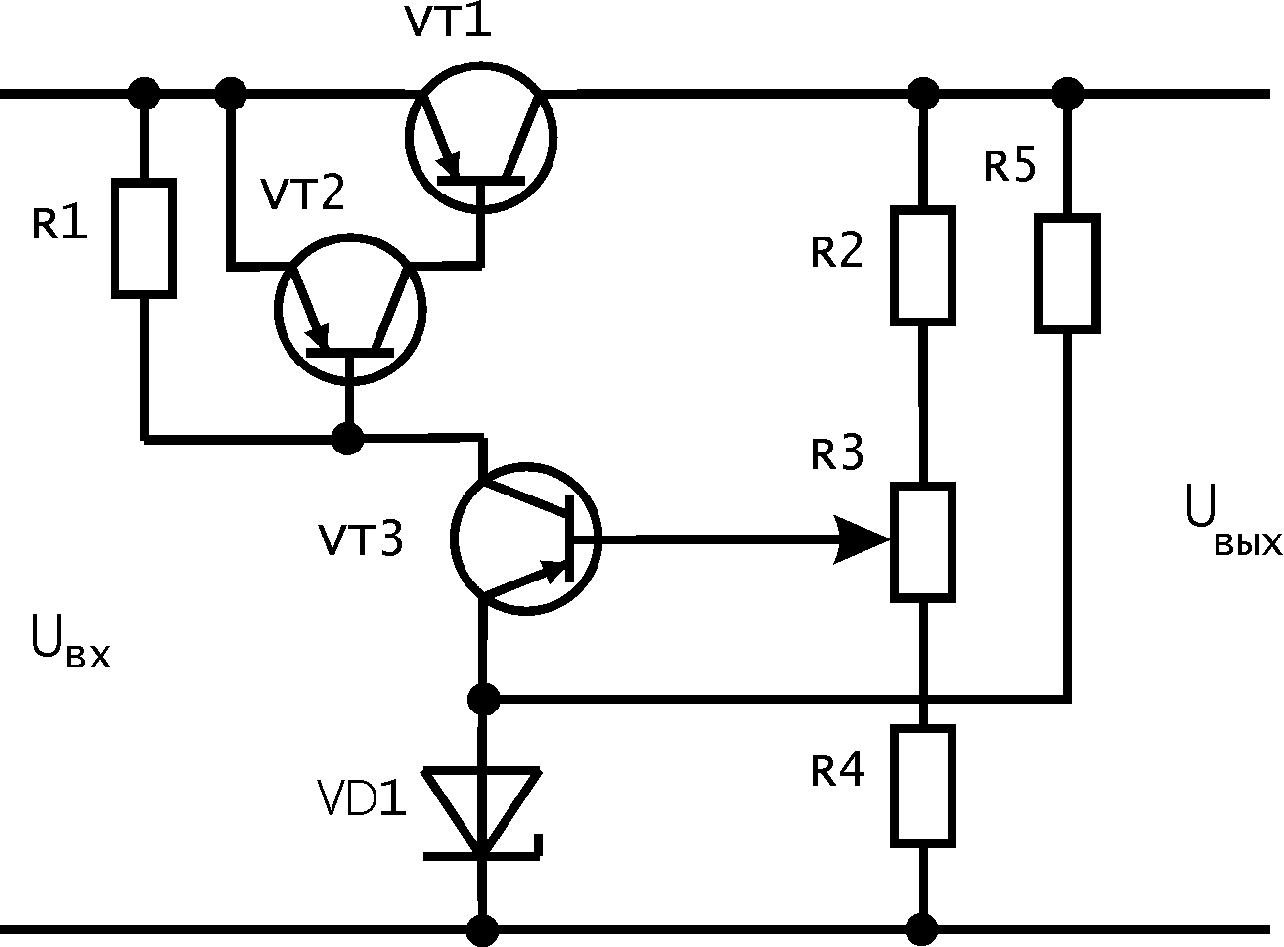
Рис. 1.

3.2. Определяем требуемое значение коэффициента стабилизации.
Требуемый коэффициент стабилизации определяется по формуле:
$$K_{\text{ст}(U)\text{треб}}=\frac{a_{\text{вх}}+b_{\text{вх}}}{a_{\text{вых}}+b_{\text{вых}}}=\frac{\text{10}+\text{10}}{0,4+0,4}=\text{25}$$
3.3. Определяем минимальное напряжение на входе стабилизатора по формуле:
U_{вх.мин} = U_{вых} + U_{кэ1мин} + Δ U_{вых} = 15 + 3 + 2 = 20 В,
где U_{кэ1мин} принимается в пределах I – 3 В
3.4. Определяем номинальное напряжение на входе стабилизатора:
$$U_{\text{вхном}}=\frac{U_{\text{вхмин}}}{1−\frac{b_{\text{вх}}}{\text{100}}}=\frac{\text{20}}{1−\frac{\text{10}}{\text{100}}}=\text{22},\text{22}В$$
3.5. Определяем максимальное напряжение на входе стабилизатора:
$$U_{\text{вх}\text{.}\text{макс}}=U_{\text{вх}\text{.}\text{ном}}∗(1+\frac{a_{\text{вх}}}{\text{100}})=\text{22},\text{22}∗(1+\frac{\text{10}}{\text{100}})=\text{24},\text{44}В$$
3.6. Определяем максимальное падение напряжения на регулирующем транзисторе (VT1):
U_{кэ1макс} = U_{вх.макс} – U_{вых} = 24,44 – 15 = 9,44 В
3.7. Определяем максимальную мощность, рассеиваемую транзистором VT1:
Р_{к1макс} = U_{кэ1макс} * I_{вых..макс.}= 9,44*0,2 = 1,89Вт,
где I_{вых..макс} = I_{вых}.
Выбираем тип регулирующего транзистора VT1 по параметрам I_{к.макс}, U_{кэ.макс} и P_{к.макс.}. Параметры выбранного транзистора должны быть больше или равны расчетным:
Для данного случая подходит транзистор ГТ402А. Выписываем для него основные параметры:

 | проводимость | коэффициент усиления по току | Предельно допустимое напряжение коллектора В |  | Постоянный максимальный ток коллектора mA
 | проводимость | коэффициент усиления по току | Uк,э max | Uк,б max | Постоянный максимальный ток коллектора mA
ГТ402А | P-N-P | 30…80 | -25 | - | 500

3.8. Определяем ток базы регулирующего транзистора VT1:
$I_{б1}=\frac{I_{\text{вых}}}{h_{\text{21}э1}}=\frac{0\text{.}2}{\text{30}}=0\text{.}\text{0066}A$,
где h_{21э1} – коэффициент передачи тока выбранного типа транзистора VT1 (если указывается диапазон коэффициентов в формулу подставляем минимальный)
3.9. Определяем параметры транзистора VT2.
3.9.1. Определяем максимальную величину коллекторного тока согласующего транзистора VT2:
Iк2макс. ≈ Iб1 ≈ 0,0066А
3.9.2. Определяем падение напряжения на согласующем транзисторе VT2:
U_{кэ2макс} ≈ U _{кэIмакс}= 9,44 В
3.9.3. Определяем максимальную мощность рассеиваемую транзистором VT2:
P_{к2макс} ≈ U_{кэ2макс} * I_{к2макс.}=9,44*0,0066 = 0,063Вт
3.9.4. Выбираем тип согласующего транзистора VT 2
Транзистор выбирается по параметрам I_{к.макс}, U_{кэ.макс} и P_{к.макс}.и должны несколько превышать расчетные данные (Iк.2макс, Uкэ2.макс и Pк2.макс.). Кроме того, транзистор VT2 нужно выбирать с возможно большим значением h_{21э}.Для данного случая подходит транзистор КТ501В. Выписываем для него справочные данные.

 | проводимость | коэффициент усиления по току | Предельно допустимое напряжение коллектора В |  | Постоянный максимальный ток коллектора mA
 | проводимость | коэффициент усиления по току | Uк,э max | Uк,б max | Постоянный максимальный ток коллектора mA
КТ501В | P-N-P | 80…240 | -15 | -15 | 300

3.10. определение параметров и типа стабилитрона VD1.
3.10.1. Определяем крайние значения напряжений стабилизации:
U_{ст .мин.} = 0,6 U _{вых} = 0,6*15 = 9В
U_{ст .макс.} = 0,7 U_{вых} = 0,7*15 = 10,5 В
3.10.2. Выбираем тип стабилитрона с учетом расчетных данных U_{ст .мин.} и U_{ст .макс} с наименьшим значением токов стабилизации I_{ст.мин.} и I_{ст.макс.} (см приложение)
Для нашего примера подходит стабилитрон Д814В со следующими параметрами.
U_{ст .мин.} = 9В, U_{ст .макс} =10,5В, I_{ст.мин.} = 1мА, I_{ст.макс.}=32 мА.
3.10.3. Определяем среднее значение напряжения стабилизации выбранного стабилитрона:
$$U_{\text{ст}\text{.}\text{ср}\text{.}}=\frac{U_{\text{ст}\text{.}\text{мин}}+U_{\text{ст}\text{.}\text{макс}\text{.}}}{2}=\frac{9+\text{10}\text{.}5}{2}=9\text{.}\text{75}В$$
3.11. Определение параметров элементов делителя.
3.11.1. Определяем коэффициент деления напряжения делителем:
$$α≈\frac{U_{\text{ст}\text{.}\text{ср}\text{.}}}{U_{\text{вых}}}=\frac{9\text{.}\text{75}}{\text{12}}=0\text{.}\text{813}$$
3.11.2. Определяем приращение входного напряжения:
ΔU_{вх.} = U_{вх.макс.} – U_{вх.мин}. = 24,44 - 20 =4,44 В
3.11.3. Определяем требуемое значение коэффициента усиления по напряжению управляющего транзистора VT3:
$$к_{з(U)\text{треб}}=\frac{{ΔU}_{\text{вх}}∗\text{100}}{U_{\text{вых}}(a_{\text{вых}}+b_{\text{вых}})∗α}=\frac{4,\text{44}∗\text{100}}{\text{12}∗(0,1+0,1)∗0,\text{813}}=\text{227},7$$
3.11.4. Определяем величину сопротивления резистора R1:
$$R1=\frac{0,5U_{\text{кэ}1\text{мин}}h_{\text{21}э1\text{мин}}∗h_{\text{21}э2\text{мин}}}{I_{\text{вых}}}=\frac{0,5∗3∗\text{30}∗\text{80}}{0,2}=\text{3600}\text{Ом}$$
где h_{21э1мин} – минимальный коэффициент передачи тока транзистора VT1;
h_{21э2мин} – минимальный коэффициент передачи тока транзистора VT2.
Выбираем стандартное значение сопротивления (см. приложение)
R1_{ст} = 3600 Ом
3.11.5. Определяем необходимый коэффициент усиления управляющего транзистора VT3:
К_{3(u)расч.} = S*R1 = 30 * 3600 = 108000,
где S – крутизна характеристики управляющего транзистора VT3 и имеет значение в пределах (20÷40)мА/В
Проверяем выполнение условия
К_{3(u) треб.} < К_{3(u)расч.}
227,7 < 108000 – условие выполняется, значит продолжаем расчет.
Если данное условие не выполняется, необходимо транзисторы VT1 и VT2 выбрать с большими значениями коэффициента передачи тока h21э и повторить соответствующие расчеты.
3.11.6. Определяем коэффициент стабилизации стабилизатора:
$$K_{\text{ст}(U)\text{расч}}={αК}_{3(U)\text{расч}}\frac{U_{\text{вых}}}{U_{\text{вх}\text{.}\text{ном}}}=0,\text{813}∗\text{108000}\frac{\text{12}}{\text{22},\text{22}}=\text{47418},9$$
3.11.7. Проверяем выполнение условия:
К_{ст(u) расч.} > К_{ст(u)треб.}
47418,9 > 25
Условие выполняется, значит продолжаем расчет. В случае если условие не выполняется значит необходимо выбрать транзисторы с большим значением коэффициента усиления по току и повторить необходимую часть расчета снова.
3.11.8. Определяем максимальное падение напряжения на транзисторе VT3.
U_{кэ3 макс}= U_{вых} + ΔU_{вых}. – U_{ст.ср.}= 12+2-9,75=4,25В
3.11.9. Определяем мощность, рассеиваемую транзистором VT3
P_{к3макс} = U_{кэ3макс} * I_{к3макс} = 4,25*0,002 = 0,0085Вт,
где I_{к3макс} выбирается в пределах (0,5-2) мА.
3.11.10. Выбираем тип управляющего транзистора VT3 (см. приложение)
Транзистор выбирается по параметрам I_{к.макс}, U_{кэ.макс} и P_{к.макс.} и выбранные параметры должны несколько превышать расчетные данные
Для нашего случая выбираем транзистор КТ501В. Выписываем для него справочные данные.

 | проводимость | коэффициент усиления по току | Предельно допустимое напряжение коллектора В |  | Постоянный максимальный ток коллектора mA
 | проводимость | коэффициент усиления по току | Uк,э max | Uк,б max | Постоянный максимальный ток коллектора mA
КТ501В | P-N-P | 80…240 | -15 | -15 | 300

3.11.11. Определяем ток базы управляющего транзистора VT3
$I_{б3}=\frac{I_{к3\text{макс}}}{h_{\text{21}э3\text{мин}}}=\frac{\text{300}}{\text{80}}=3,\text{75}\text{мА}$,
где h_{21э3мин} – минимальный коэффициент передачи тока выбранного транзистора VT3
3.11.12. Определяем величину тока делителя (обычно величина этого тока Iд выбирается порядка 5 мА). В нашем случае выберем ток I_{д} = 3 мА.
3.11.13. Определяем входной ток стабилизатора:
I_{вх} = I_{вых} + I_{ст.мин.} + I_{д} = 0,2+0,001+0,003 = 0,204 А
3.11.14. Определяем К.П.Д. стабилизатора
$$η=\frac{U_{\text{вых}}∗I_{\text{вых}}}{U_{\text{вх}\text{.}\text{ном}}∗I_{\text{вх}}}∗\text{100}=\frac{\text{12}∗0\text{.}2}{\text{22},\text{22}∗0,\text{204}}∗\text{100}=\text{52},9\text{\%}$$
3.11.15. Определяем общее сопротивление делителей напряжения:
$R_{д}=R_{2}+R_{3}+R_{4}=\frac{U_{\text{вых}}}{I_{д}}=\frac{\text{12}}{0,\text{003}}=\text{4000}\text{Ом}$,
Определяем сопротивление делителя для крайних значений напряжений стабилизации стабилитрона (Uст.мин. и Uст.макс.) и с учетом пределов регулировки выходного напряжения Δ Uвых:
а) $R_{\text{дмин}}=R_{4}=R_{д}⋅\frac{U_{\text{ст}\text{.}\text{мин}\text{.}}}{U_{\text{вых}}+{ΔU}_{\text{вых}}}=\text{4000}∗\frac{9}{\text{12}+2}=\text{2571},\text{42}\text{Ом}$
б) $R_{\text{дмакс}}=R_{д}⋅\frac{U_{\text{ст}\text{.}\text{макс}\text{.}}}{U_{\text{вых}}−{ΔU}_{\text{вых}}}=\text{4000}∗\frac{9,8}{\text{12}−2}=\text{3920}\text{Ом}$
Определяем величину сопротивления резистора делителя:
$$R3=R_{\text{дмакс}\text{.}}−R_{\text{дмин}\text{.}}=\text{3920}−\text{2571},\text{42}=\text{1348},\text{58}\text{Ом}$$
Определяем величину сопротивления резистора:
$R2=R_{д}−R_{\text{дмакс}\text{.}}=\text{4000}−\text{3920}=\text{80}\text{Ом}$
Определяем величину сопротивления балластного резистора:
$$R5=\frac{U_{\text{вых}}−U_{\text{ст}\text{.}\text{ср}}}{I_{\text{ст}\text{.}\text{ср}}}=\frac{\text{12}−9,\text{65}}{0,\text{001}}=\text{2350}\text{Ом}$$
По шкале номинальных значений сопротивлений (приложение 7) выбираем стандартные значения сопротивлений резисторов:
R2 = 82Ом
R3 = 1,3 кОм
R4 = 2,4 кОм
R5 = 2,4 кОм
Определяем мощность, рассеиваемую на резисторах:
P_{R1} = I²_{КЭ3 макс}* R1= 0,002²*3600 = 0,0144 Вт
P_{R2} = I²_{д}* R2 = 0,003²*82 = 0,000738 Вт
P_{R3} = I²_{д}* R3 = 0,003²*1300 = 0,0117 Вт
P_{R4} = I²_{д}* R4 = 0,003²*2400 = 0,0216 Вт
P_{R5} = I²_{ст.мин} R5 = 0,002²*2400 = 0,0096 Вт
Мощности всех резисторов ниже 0,125Вт поэтому выбираем резисторы МЛТ-0,125
кроме R3, т.к. он является переменным. Тип резистора R3 -
R1 – МЛТ-0,125 – 3,6кОм+-5%
R2 - МЛТ-0,125 – 82Ом+-10%
R3 - СП-0,125 – 1,3 кОм +- 5%
R4 - МЛТ-0,125 – 2,4 кОм +- 5%
R5 - МЛТ-0,125 – 2,4 кОм +- 5%
3.12. Составляем схему электрическую принципиальную рассчитанного стабилизатора.

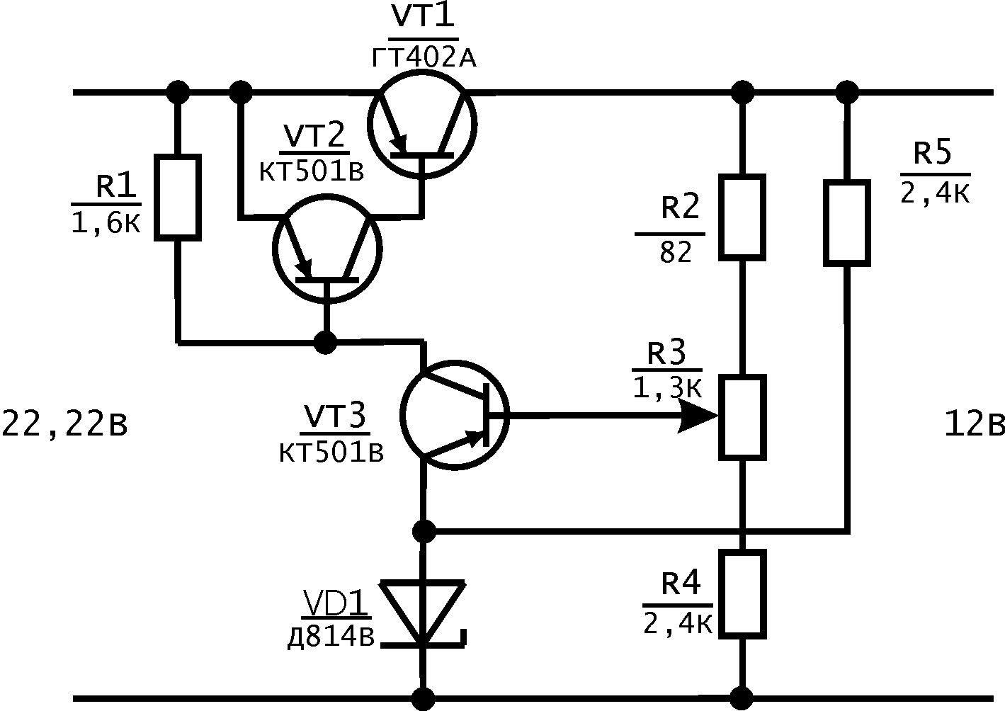

Таблица 1
Транзисторы
 | Проводи-мость | коэффициент усиления по току | Предельно допустимое напряжение коллектора В |  | Постоянный  максимальный ток  коллектора, mA | Емкость  коллекторного  перехода, ПФ | Выход (№ фигуры на рисунке 9,2)
 | Проводи-мость | коэффициент усиления по току | Uк,э  max | Uк,б  max | Постоянный  максимальный ток  коллектора, mA | Емкость  коллекторного  перехода, ПФ | Выход (№ фигуры на рисунке 9,2)
ГТ402А | P-N-P | 30…80 | -25 | - | 500 | - | 27
ГТ402Д | P-N-P | 30…80 | -25 | - | 500 | - | 27
ГТ402И | P-N-P | 60…150 | -40 | - | 500 | - | 27
ГТ403А | P-N-P | 20…60 | -30 | -45 | 1250 | - | 28
ГТ403Б | P-N-P | 50…150 | -30 | -45 | 1250 | - | 28
ГТ403Ю | P-N-P | 30…60 | -30 | -45 | 1250 | - | 28
ГТ404В | P-N-P | 30…80 | 40 | - | 500 | - | 27
ГТ404Е | P-N-P | 60…150 | 25 | - | 500 | - | 27
ГТ405В | P-N-P | 30…80 | -40 | - | 500 | - | 29
ГТ406А | P-N-P | 50…150 | - | -25 | 1250 | - | 28
КТ501В | P-N-P | 80…240 | -15 | -15 | 300 | 50 | 8
КТ501Д | P-N-P | 40…120 | -30 | -30 | 300 | 50 | 8
КТ501Л | P-N-P | 20…60 | -60 | -60 | 300 | 50 | 8
КТ502Е | P-N-P | 40…120 | -80 | -90 | 300 | 20 | 20
КТ503Е | N-P-N | 40…120 | 80 | 100 | 300 | 20 | 20
КТ603И | N-P-N | 20 | 30 | 30 | 300 | 15 | 2
КТ604Б | N-P-N | 30…120 | 250 | 300 | 200 | 7 | 32
П607 | P-N-P | 20…80 | -25 | -30 | 300 | 50 | 34
КТ608А | N-P-N | 25…80 | 60 | 60 | 400 | 15 | 2
КТ611Б | N-P-N | 30…120 | 180 | 200 | 100 | 5 | 32
КТ630В | N-P-N | 40…120 | 100 | 100 | 1000 | 15 | 7
ГТ701А | P-N-P | 10…15 | -55 | - | 12000 | - | 38
П701А | N-P-N | 15…60 | 60 | 60 | 500 | 150 | 37
П702А | N-P-N | 10…170 | 60 | 60 | 2000 | - | 38
ГТ703Д | P-N-P | 25…45 | -40 | - | 3500 | - | 40
ГТ705Г | N-P-N | 50…100 | 30 | - | 3500 | - | 40
КТ801А | N-P-N | 13…50 | 80 | - | 2000 | - | 33
КТ802А | N-P-N | 15…35 | 130** | 150 | 5000 | - | 38
КТ803А | N-P-N | 10…70 | 60 | - | 10000 | - | 38
КТ805А | N-P-N | 15…50 | 160** | - | 5000 | - | 38
ГТ806Б | N-P-N | 10…100 | -100 | - | 15000 | - | 38
ГТ806Д | N-P-N | 10…10 | -140 | - | 15000 | - | 38
КТ807БМ | N-P-N | 30…100 | 100 | - | 500 | - | 31
КТ808А | N-P-N | 10…50 | 120 | - | 10000 | - | 38
КТ809А | N-P-N | 15…100 | 400 | - | 3000 | - | 38
ГТ810А | P-N-P | 15 | -200 | -200 | 10000 | - | 36
КТ812А | N-P-N | 4 | 400 | - | 8000 | 175 | 40
КТ814B | P-N-P | 40…70 | -60 | - | 1500 | 60 | 44
КТ815Б | N-P-N | 40…70 | 40 | - | 1500 | 60 | 44
КТ816Г | P-N-P | 25…40 | -80 | - | 3000 | 60 | 44
КТ817Г | N-P-N | 25…30 | 80 | - | 3000 | 60 | 44
КТ818Г | P-N-P | 12…20 | -80 | - | 10000/15000 | - | 39и40
КТ819Г | N-P-N | 12…30 | 80 | - | 10000/15000 | - | 39и40
КТ902А | N-P-N | 15 | 110** | 65 | 5000 | - | 38
ГТ905А | P-N-P | 35…100 | 75 | 75 | 3000 | 200 | 42
КТ908А | N-P-N | 8…60 | 100 | - | 10000 | - | 38
КТ926А | N-P-N | 10…60 | 150 | - | 15000 | - | 41
КТ928Б | N-P-N | 50…200 | 60 | 60 | 800 | 120 | 7
КТ935А | N-P-N | 20…100 | 80 | - | 20000 | - | 41
КТ943А | N-P-N | 40…200 | 45 | 45 | 2000 | - | 44
КТ943 | N-P-N | 40..120 | 80 | 100 | 2000 | - | 44
КТ943Д | N-P-N | 30…100 | 60 | 100 | 2000 | - | 44

Таблица 2
Резисторы (допуски по точности)
-/+5% | -/+10% | -/+20% | -/+5% | -/+10% | -/+20% | -/+5% | -/+10% | -/+20%
1 | 1 | 1 | 2,2 | 2,2 | 2,2 | 4,7 | 4,7 | 4,7
1,1 |  |  | 2,4 |  |  | 5,1
1,2 | 1,2 |  | 2,7 | 2,7 |  | 5,6 | 5,6
1,3 |  |  | 3 |  |  | 6,2
1,5 | 1,5 | 1,5 | 3,3 | 3,3 | 3,3 | 6,8
1,6 |  |  | 3,6 |  |  | 7,5
1,8 | 1,8 |  | 3,9 | 3,9 |  | 8,2 | 8,2
2 |  |  | 4,3 |  |  | 9,1

Таблица 3
Металлопленочные резисторы
МЛТ-0,125 | 5,1Ом-2,2МОм | 0,125
МЛМ
МЛТ-0,25 | 51Ом-3МОм | 0,255
МЛТ-0,5 | 100Ом-5,1МОм | 0,5
МЛТ-1 | 100Ом-10МОм | 1
МЛТ-2 | 100Ом-10МОм | 2
МТ-0,125 | 100Ом-1,1МОм | 0,125
МТ-0,25 | 100Ом-2МОм | 0,25
МТ-0,5 | 100Ом-5,1МОм | 0,5
МТ-1 | 100Ом-10МОм | 1
МТ-2 | 100Ом-10МОм | 2

